Universidad Tecnológica de la Selva
División de Tecnologías de la Información y Comunicación

Carrera:
Ingeniería en Desarrollo y Gestión de Software

Materia: Desarrollo web integral

Unidad lll. Integración de Componentes de Software para aplicaciones Web.

Actividad:
Resultado de Aprendizaje (RA)

Integrantes:
Matrícula | Nombres | %
092310186 | Cruz López Ángel de Jesús | 100%
092310254 | De la cruz Cruz Saul Yael | 100%
092310046 | Gómez Sánchez Juan de Jesús | 100%
092310320 | Santiago Sánchez Jehovani | 100%

9º A Matutino

Nombre del docente:
Mtro. David Humberto Jiménez Camacho

Ocosingo, Chiapas a 14 de Julio de 2026

Contenido
1. INTRODUCCIÓN 1
2. PLANTEAMIENTO DEL PROBLEMA 2
3. OBJETIVOS 3
3.1 General 3
3.2 Especificos 3
4. JUSTIFICACIÓN DE LA PROBLEMÁTICA 4
5. JUSTIFICACIÓN DE LA ARQUITECTURA DE SOFTWARE SELECCIONADA. 5
6. JUSTIFICAR LOS PATRONES DE DISEÑO O FRAMEWORKS SELECCIONADA. 7
7. METODOLOGÍA DE DESARROLLO SELECCIONADA. 10
8. DESARROLLO DE LAS FASES DE LA METODOLOGÍA ÁGIL APLICADA, MEDIANTE CAPTURAS DE PANTALLA DE CÓDIGOS Y FUNCIONAMIENTO QUE INCLUYA: 12
8.1 Esquema de pruebas seleccionado. (al menos 2) 17
Prueba 1 Inicio de sesión 17
Prueba 2 Registro de un libro 18
Prueba 3 Actualización de un libro 19
Prueba 4 Consulta mediante API 20
8.2 Buenas prácticas para el desarrollo de un CRUD con 1 catálogos. Login de inicio (al menos 4) 21
8.3 WEB Services mediante un API relacionado al proyecto. 27
8.4 Enlace del repositorio en funcionamiento. (Git y git Flow) 29

Figuras
Figura 1 Arquitectura Modelo–Vista–Controlador implementada en BiblioTech 6
Figura 2 Estructura del proyecto en Laravel. 9
Figura 3 Ejemplo de un controlador. 9
Figura 4 Ejemplo de un modelo. 9
Figura 5 Organización del desarrollo mediante Git Flow. 11
Figura 6 Organización inicial del proyecto. 12
Figura 7 Pantalla de inicio de sesión. 13
Figura 8 Dashboard principal. 14
Figura 9 CRUD de Libros. 14
Figura 10 CRUD de Categorías. 14
Figura 11 Código del LibroController. 15
Figura 12 Pull Requests. 16
Figura 13 Pantalla de Login. 17
Figura 14 Dashboard después del Login. 18
Figura 15 Formulario de registro. 18
Figura 16 Tabla mostrando el libro. 19
Figura 17 Formulario edit. 19
Figura 18 Tabla después de actualizar. 20
Figura 19 Respuesta API. 20
Figura 20 Modelo-Vista-Controlador. 22
Figura 21 StoreLibroRequest.php 23
Figura 22 Protección. 24
Figura 23 web.php 24
Figura 24 Libro.php 25
Figura 25 Pantalla del módulo de libros mostrando el buscador y la paginación. 26
Figura 26 Ventana de confirmación al eliminar un libro. 26
Figura 27 Repositorio en GitHub mostrando las ramas y los Pull Requests. 27
Figura 28 JSON. 28
Figura 29 OpenLibraryService.php 29

INTRODUCCIÓN

Actualmente, la gestión eficiente de información representa una necesidad importante dentro de diferentes organizaciones, especialmente en instituciones educativas donde el control y administración de recursos requiere procesos organizados y accesibles. En el caso de las bibliotecas, el manejo manual de registros de libros, categorías, usuarios y préstamos puede generar dificultades para mantener información actualizada, consultar disponibilidad de ejemplares y llevar un seguimiento adecuado de los recursos disponibles.
Ante esta necesidad surge BiblioTech, una aplicación web orientada a la gestión bibliotecaria, cuyo objetivo principal es facilitar la administración y consulta de información relacionada con los recursos de una biblioteca mediante una plataforma digital.
El sistema permite gestionar información de libros y categorías mediante módulos desarrollados bajo operaciones CRUD (Crear, Consultar, Actualizar y Eliminar), además de incorporar un sistema de autenticación para controlar el acceso de los usuarios y un servicio web mediante una API que permite la consulta de información de libros.
Para el desarrollo de la aplicación se utilizó el framework Laravel, siguiendo la arquitectura Modelo-Vista-Controlador (MVC), permitiendo una separación organizada entre la lógica del sistema, la gestión de datos y la interfaz gráfica. También se implementaron herramientas de control de versiones mediante Git y Git Flow, utilizando ramas de desarrollo para facilitar el trabajo colaborativo entre los integrantes del equipo.
El desarrollo del proyecto fue realizado aplicando una metodología ágil, permitiendo dividir las actividades en diferentes etapas y asignar responsabilidades a cada integrante del equipo. Esto permitió construir una solución escalable, organizada y enfocada en mejorar los procesos relacionados con la administración de una biblioteca.

PLANTEAMIENTO DEL PROBLEMA

La administración de información dentro de una biblioteca requiere mantener un control adecuado sobre los recursos disponibles, como libros, categorías, usuarios y préstamos. Sin embargo, en muchas bibliotecas escolares o pequeñas instituciones, estos procesos pueden realizarse mediante métodos manuales o herramientas poco especializadas, generando dificultades para organizar, consultar y actualizar la información.
El manejo tradicional de registros puede ocasionar problemas como la duplicidad de datos, pérdida de información, dificultad para conocer la disponibilidad de los libros y retrasos al momento de realizar consultas sobre el inventario existente. Además, la falta de una plataforma centralizada limita la eficiencia del personal encargado de administrar los recursos bibliográficos.
Otro problema identificado es la ausencia de mecanismos que permitan controlar el acceso al sistema, así como la necesidad de contar con información disponible de manera rápida y estructurada para facilitar la gestión de los recursos.
Debido a esta situación, surge la necesidad de desarrollar una aplicación web que permita digitalizar y optimizar los procesos administrativos de una biblioteca, proporcionando herramientas para gestionar los registros de libros y categorías, controlar el acceso mediante autenticación de usuarios y ofrecer servicios de consulta mediante una API.
La aplicación BiblioTech busca solucionar estas problemáticas mediante una plataforma organizada, segura y escalable, permitiendo mejorar la administración de información bibliotecaria y facilitar las actividades relacionadas con el control de recursos.

OBJETIVOS

3.1 General

Desarrollar una aplicación web para la gestión bibliotecaria denominada BiblioTech, que permita administrar y consultar información relacionada con libros y categorías mediante operaciones CRUD, incorporar un sistema de autenticación para controlar el acceso de usuarios y proporcionar un servicio web mediante una API, aplicando buenas prácticas de desarrollo de software, arquitectura MVC y control de versiones con Git.

3.2 Especificos

- Diseñar e implementar la estructura de una aplicación web utilizando el framework Laravel y la arquitectura Modelo-Vista-Controlador (MVC), permitiendo una organización adecuada entre la lógica del sistema, la interfaz de usuario y el manejo de datos.
- Desarrollar módulos de administración mediante operaciones CRUD para gestionar la información de libros y categorías, permitiendo registrar, consultar, actualizar y eliminar información de manera eficiente.
- Implementar un sistema de autenticación de usuarios que permita controlar el acceso a la aplicación mediante inicio y cierre de sesión, así como la protección de rutas mediante middleware.
- Crear un servicio web mediante una API REST que permita consultar información relacionada con los libros registrados dentro del sistema bibliotecario.
- Aplicar buenas prácticas de desarrollo de software mediante validación de datos, uso de relaciones entre modelos, manejo de rutas RESTful y organización del código fuente utilizando control de versiones con Git y Git Flow.

JUSTIFICACIÓN DE LA PROBLEMÁTICA

La gestión eficiente de información bibliográfica es un elemento fundamental para garantizar el correcto funcionamiento de una biblioteca, debido a que permite mantener un control organizado de los recursos disponibles y facilitar el acceso a la información para los usuarios.
La implementación de una aplicación web como BiblioTech resulta necesaria debido a la importancia de digitalizar procesos que tradicionalmente pueden realizarse de manera manual, los cuales pueden generar dificultades relacionadas con la actualización de registros, consulta de información y seguimiento de los recursos disponibles.
Mediante el desarrollo de esta plataforma se busca mejorar la administración de libros y categorías, proporcionando una herramienta que permita registrar, modificar, consultar y eliminar información de manera rápida y organizada. Además, la incorporación de un sistema de autenticación permite controlar el acceso al sistema, proporcionando mayor seguridad sobre la información almacenada.
La aplicación beneficia principalmente al personal encargado de administrar los recursos bibliográficos, ya que facilita actividades como la gestión del inventario, búsqueda de ejemplares y organización de la información. De igual manera, permite establecer una base tecnológica que puede ampliarse posteriormente con nuevos módulos, como la administración completa de préstamos y usuarios.
El desarrollo de BiblioTech contribuye a la optimización de los procesos administrativos mediante el uso de tecnologías actuales de desarrollo web, permitiendo reducir errores ocasionados por la gestión manual de información y proporcionando una solución escalable, organizada y adaptable a las necesidades de una biblioteca.

JUSTIFICACIÓN DE LA ARQUITECTURA DE SOFTWARE SELECCIONADA.

Para el desarrollo de BiblioTech se seleccionó la arquitectura Modelo-Vista-Controlador (MVC), ya que proporciona una estructura organizada para el desarrollo de aplicaciones web al separar las responsabilidades de cada componente del sistema. Esta arquitectura es implementada de forma nativa por el framework Laravel, facilitando el mantenimiento, la escalabilidad y la reutilización del código.
En esta arquitectura, el Modelo se encarga de administrar la información almacenada en la base de datos y de establecer las relaciones entre las entidades del sistema. En el proyecto se implementaron modelos como Libro, Categoria y User, los cuales representan las principales entidades utilizadas por la aplicación.
Las Vistas fueron desarrolladas mediante el motor de plantillas Blade de Laravel y tienen como función presentar la información al usuario de manera organizada e intuitiva. Dentro del sistema se implementaron interfaces para el inicio de sesión, panel principal, gestión de libros y gestión de categorías.
Los Controladores actúan como intermediarios entre las vistas y los modelos, procesando las solicitudes realizadas por el usuario, aplicando la lógica de negocio y gestionando las operaciones correspondientes. En el proyecto se desarrollaron controladores como LibroController, CategoriaController y AuthController, responsables de administrar el funcionamiento de los diferentes módulos del sistema.
La utilización de la arquitectura MVC permitió mantener una clara separación entre la lógica de negocio, la interfaz de usuario y el acceso a los datos, facilitando el trabajo colaborativo entre los integrantes del equipo mediante el uso de Git Flow. Asimismo, esta arquitectura favorece la organización del código, simplifica el mantenimiento de la aplicación y permite incorporar nuevas funcionalidades sin afectar significativamente la estructura existente del sistema.
Por estas razones, la arquitectura MVC representa una solución adecuada para el desarrollo de BiblioTech, al proporcionar una base sólida para construir una aplicación web organizada, escalable y fácil de mantener.

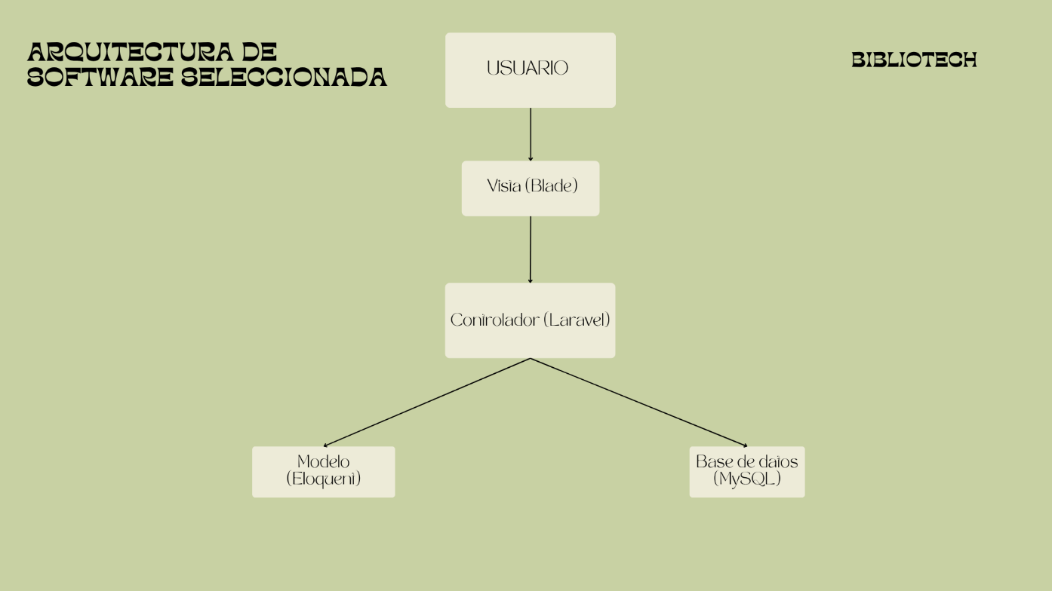
Figura 1 Arquitectura Modelo–Vista–Controlador implementada en BiblioTech

JUSTIFICAR LOS PATRONES DE DISEÑO O FRAMEWORKS SELECCIONADA.

Para el desarrollo de BiblioTech se usó el framework Laravel, debido a que proporciona un entorno robusto para la creación de aplicaciones web, incorporando herramientas que facilitan el desarrollo, mantenimiento y escalabilidad del software.
Laravel fue elegido porque integra de forma nativa la arquitectura Modelo-Vista-Controlador (MVC), permitiendo organizar el código en componentes con responsabilidades definidas. Esta característica favorece el trabajo colaborativo entre los integrantes del equipo, ya que cada módulo puede desarrollarse de manera independiente sin afectar el funcionamiento general de la aplicación.
Dentro del proyecto se utilizaron diversas funcionalidades del framework, entre las que destacan el sistema de rutas para administrar las solicitudes HTTP, el ORM Eloquent para la gestión de la base de datos, las migraciones para controlar la estructura de las tablas, los seeders para generar información inicial, Blade como motor de plantillas para construir las interfaces y el middleware para proteger las rutas.
Asimismo, se implementó el patrón de diseño MVC, el cual permitió separar la lógica de negocio, el acceso a los datos y la presentación de la información. Gracias a esta separación fue posible desarrollar módulos independientes como el inicio de sesión, la administración de libros, la gestión de categorías y el servicio web mediante API, manteniendo un código más organizado y fácil de mantener.
El uso de Laravel también permitió incorporar buenas prácticas de desarrollo, como la validación de datos mediante formularios, el uso de rutas RESTful para la implementación de operaciones CRUD, la utilización de relaciones entre modelos mediante Eloquent ORM y la protección de la aplicación mediante autenticación de usuarios.
En conjunto, el framework Laravel y el patrón de diseño MVC proporcionaron una base sólida para desarrollar una aplicación web segura, organizada y escalable, facilitando tanto el desarrollo individual de cada módulo como la integración final del proyecto mediante Git Flow.

Herramienta | Función dentro del proyecto
Laravel 13 | Framework principal para el desarrollo web.
PHP | Lenguaje de programación del servidor.
Blade | Motor de plantillas para las vistas.
Eloquent ORM | Gestión de modelos y relaciones con la base de datos.
MySQL | Sistema gestor de base de datos.
Bootstrap Icons | Iconografía de la interfaz.
CSS | Personalización del diseño de la aplicación.
Git | Control de versiones.
GitHub | Repositorio remoto y colaboración del equipo.

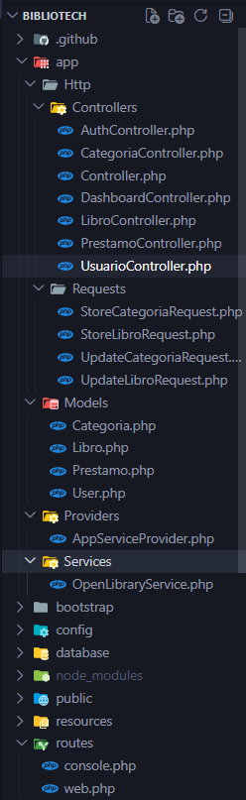
Figura 2 Estructura del proyecto en Laravel.
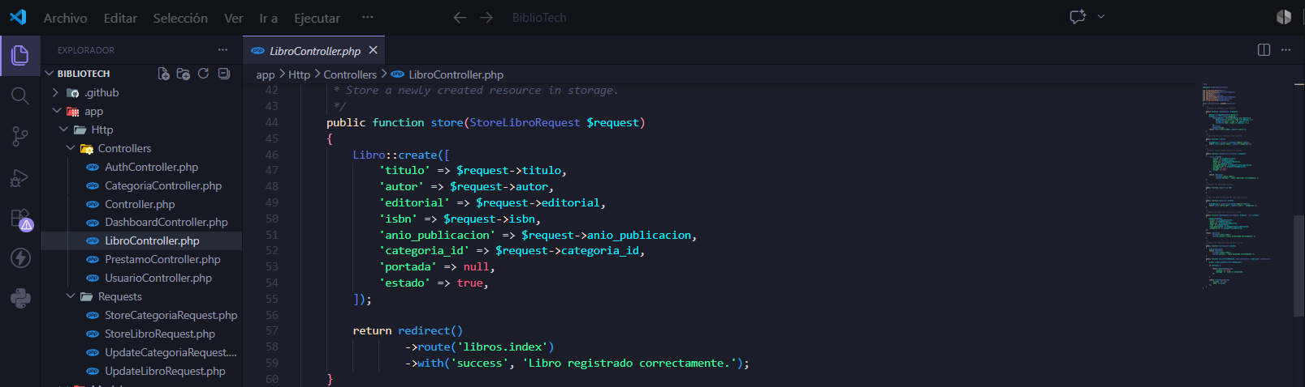
Figura 3 Ejemplo de un controlador.

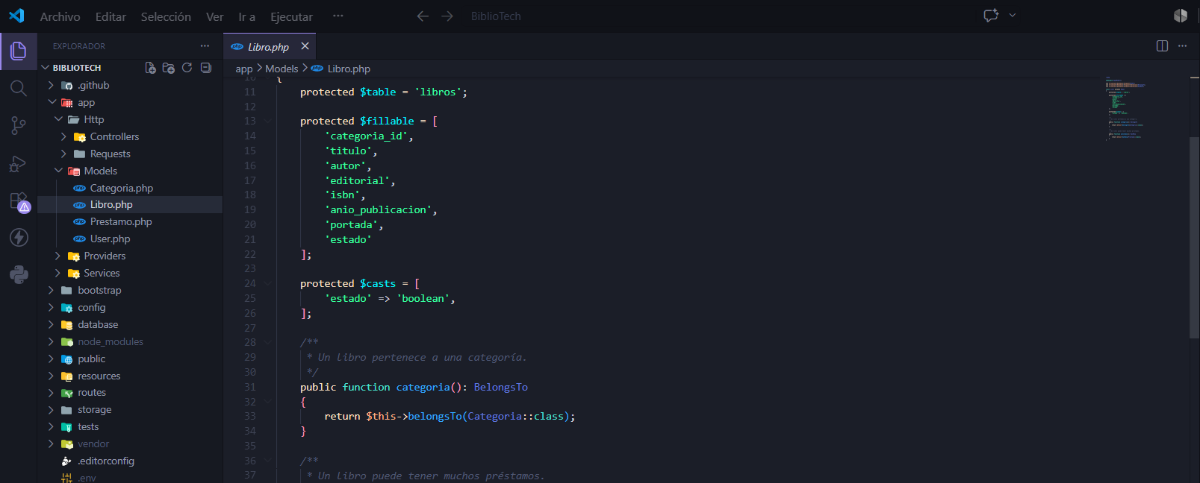
Figura 4 Ejemplo de un modelo.

METODOLOGÍA DE DESARROLLO SELECCIONADA.

Para el desarrollo de BiblioTech se adoptó una metodología ágil basada en Scrum, ya que permitió organizar las actividades del equipo de manera incremental, facilitando el desarrollo de los diferentes módulos de la aplicación y promoviendo la colaboración entre los integrantes.
La metodología se estructuró mediante la división del proyecto en tareas específicas asignadas a cada integrante del equipo. Cada módulo fue desarrollado en una rama independiente del repositorio utilizando Git Flow, lo que permitió trabajar de forma paralela sin afectar el desarrollo de los demás componentes del sistema.
La administración del código fuente se realizó mediante un repositorio en GitHub, donde cada integrante desarrolló sus actividades dentro de una rama de características (feature branch). Una vez finalizadas y verificadas las funcionalidades correspondientes, los cambios fueron integrados a la rama develop mediante Pull Requests, permitiendo mantener un historial organizado de las modificaciones realizadas durante el proyecto.

La distribución de responsabilidades quedó organizada de la siguiente manera:
Integrante | Rama | Actividades desarrolladas
Ángel | feature/login-dashboard | Desarrollo del sistema de autenticación, dashboard y vistas principales de la aplicación.
Saúl | feature/libros | Desarrollo del CRUD de libros, búsqueda, paginación y operaciones de mantenimiento.
Jehovani | feature/categorias-api | Desarrollo del CRUD de categorías e implementación del servicio web mediante API.
Juan | feature/documentacion | Elaboración de la documentación técnica y del reporte del proyecto.
Esta forma de trabajo permitió que cada integrante desarrollara su módulo de manera independiente, reduciendo conflictos durante la programación y facilitando la integración final del sistema.
Además, durante el desarrollo se realizaron pruebas funcionales de cada módulo antes de integrar los cambios al proyecto principal, verificando el correcto funcionamiento del inicio de sesión, operaciones CRUD, consultas mediante API y navegación entre los diferentes módulos.
La utilización de una metodología ágil permitió mantener un desarrollo organizado, mejorar la comunicación del equipo y facilitar la entrega progresiva de funcionalidades hasta obtener una versión estable de la aplicación.

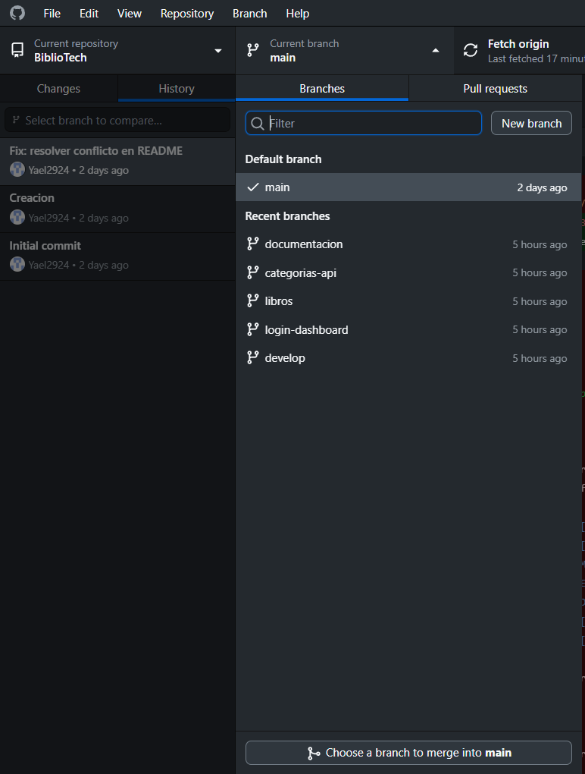
Figura 5 Organización del desarrollo mediante Git Flow.

DESARROLLO DE LAS FASES DE LA METODOLOGÍA ÁGIL APLICADA, MEDIANTE CAPTURAS DE PANTALLA DE CÓDIGOS Y FUNCIONAMIENTO QUE INCLUYA:

Planeación del proyecto
Durante la etapa inicial se realizó el análisis de los requerimientos del sistema con el propósito de definir las funcionalidades que integrarían la aplicación web BiblioTech. En esta fase se identificaron los módulos principales que conformarían el sistema, así como las tecnologías que serían utilizadas durante el desarrollo.
Se estableció que la aplicación permitiría administrar la información de una biblioteca mediante módulos independientes, implementando operaciones CRUD para la gestión de libros y categorías, un sistema de autenticación para el acceso de usuarios y un servicio web mediante API para la consulta de información.
Asimismo, se definió la arquitectura del proyecto basada en el patrón Modelo–Vista–Controlador (MVC) utilizando Laravel como framework principal y MySQL como sistema gestor de base de datos.
Finalmente, se organizó el trabajo del equipo mediante Git Flow, asignando a cada integrante una rama específica para desarrollar su módulo de forma independiente antes de integrar los cambios en la rama develop.
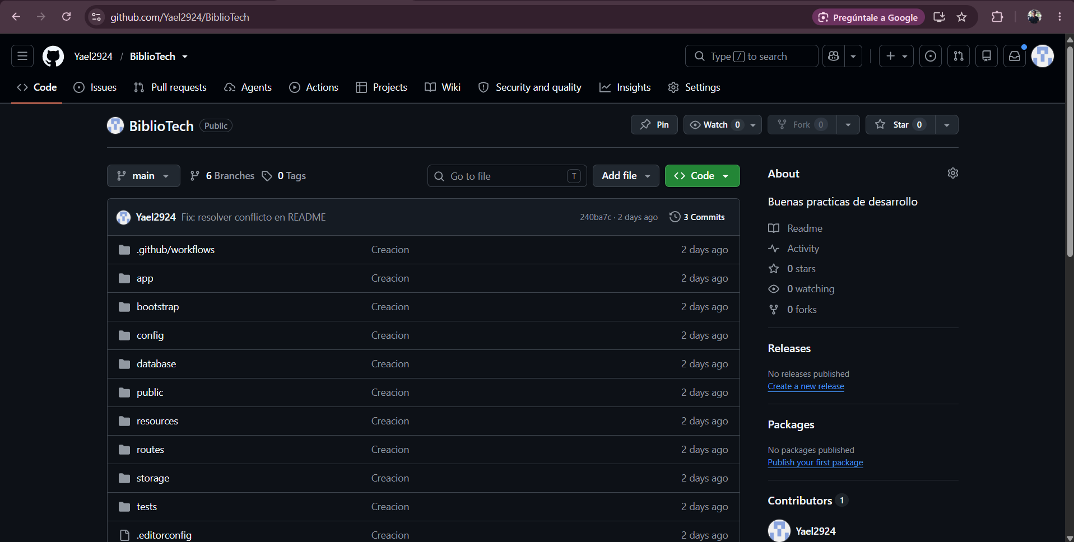
Figura 6 Organización inicial del proyecto.

Desarrollo de los módulos del sistema
Una vez definidos los requerimientos del proyecto, se inició el desarrollo de cada uno de los módulos que conforman la aplicación.
El trabajo fue distribuido entre los integrantes del equipo mediante ramas independientes de Git Flow, permitiendo desarrollar diferentes funcionalidades de forma paralela.
Durante esta fase se implementaron los siguientes módulos:
- Sistema de autenticación (Login y Logout).
- Dashboard principal.
- Gestión de libros mediante operaciones CRUD.
- Gestión de categorías mediante operaciones CRUD.
- Servicio web para consulta de libros mediante API.
Además, se desarrolló la interfaz gráfica utilizando Blade y CSS personalizado, buscando proporcionar una navegación clara e intuitiva para el usuario.
Para la persistencia de los datos se utilizaron migraciones, modelos Eloquent, relaciones entre tablas y seeders para generar información inicial dentro de la base de datos.
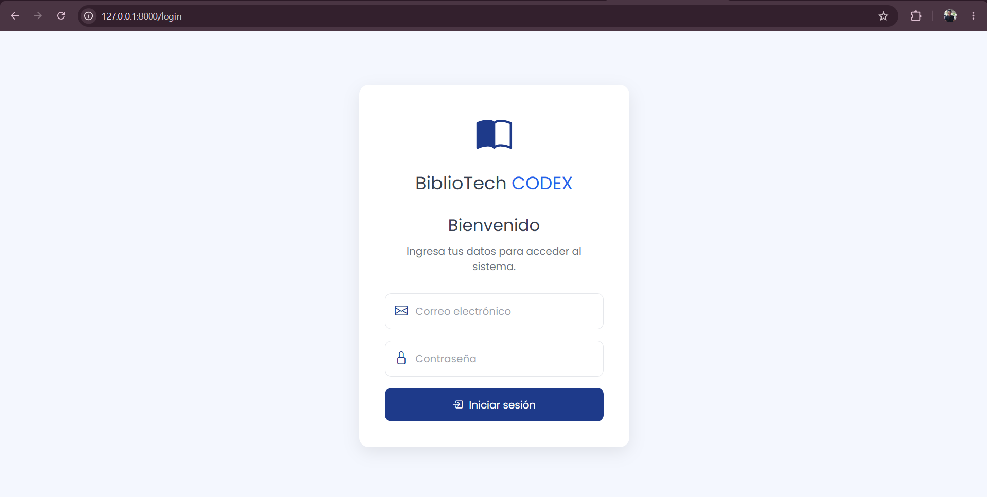
Figura 7 Pantalla de inicio de sesión.

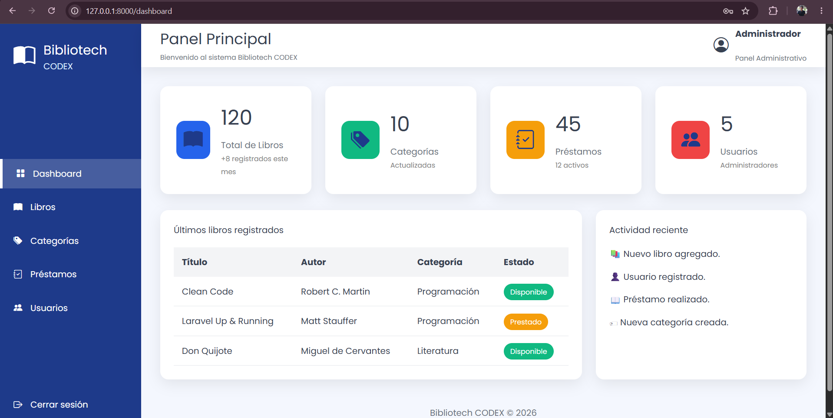
Figura 8 Dashboard principal.
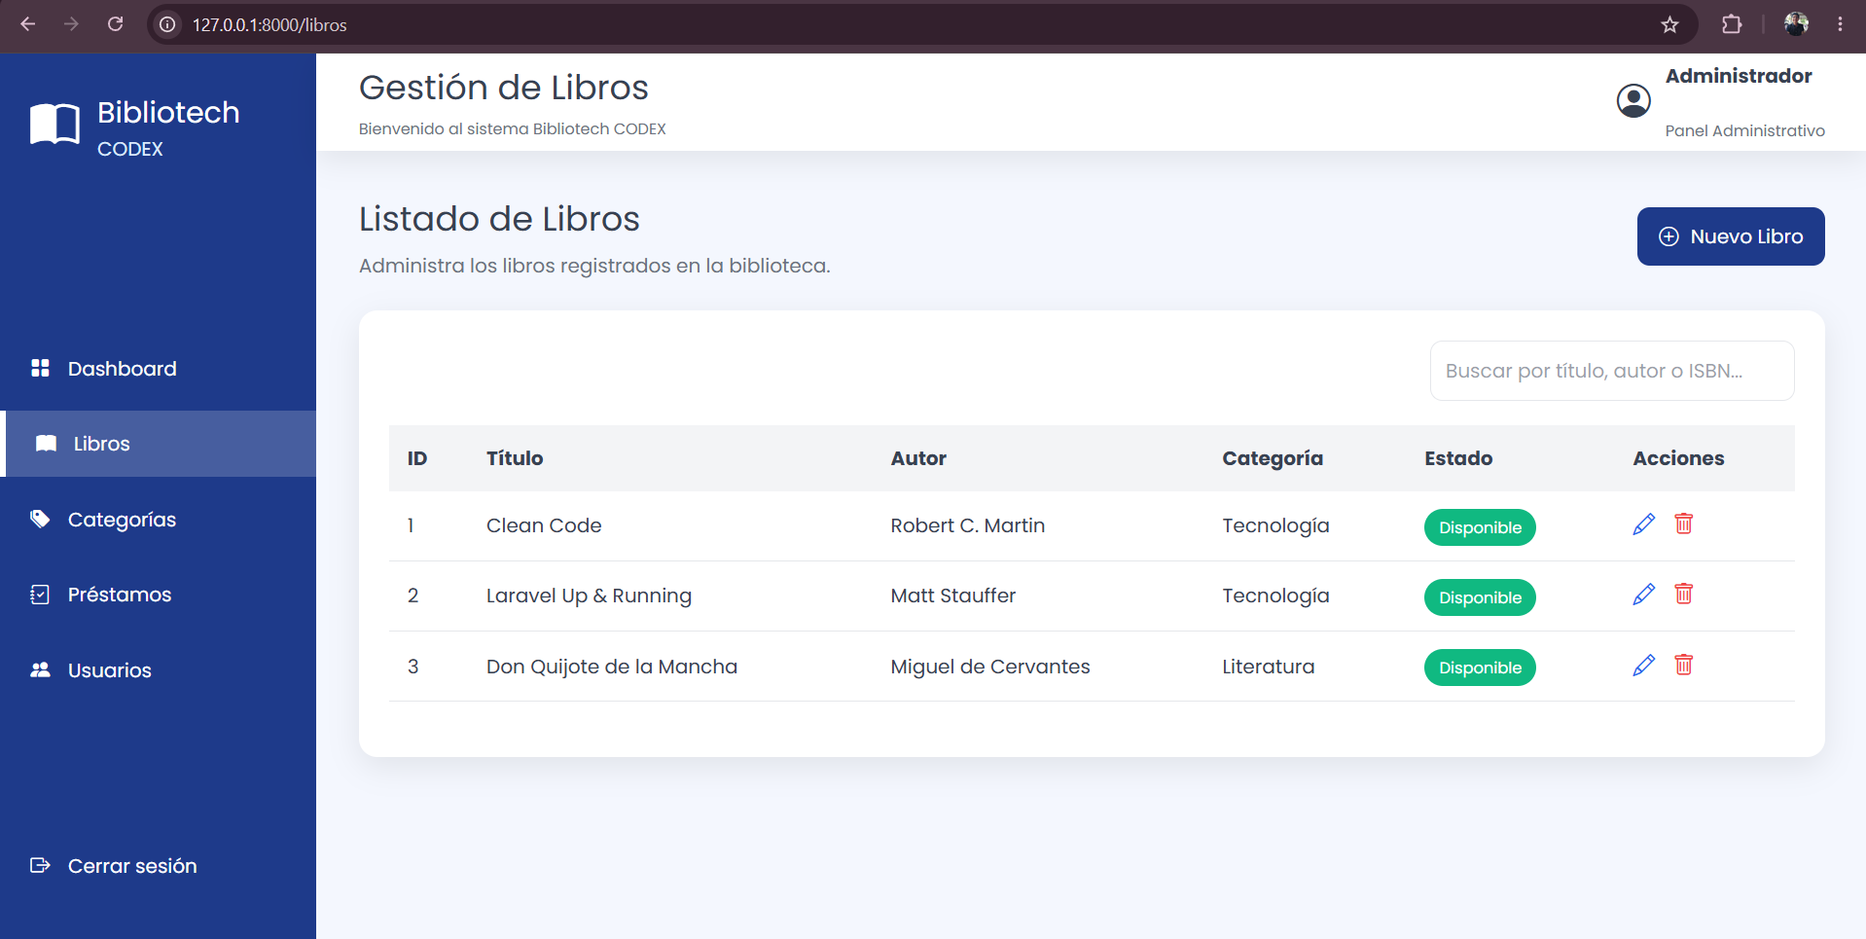
Figura 9 CRUD de Libros.
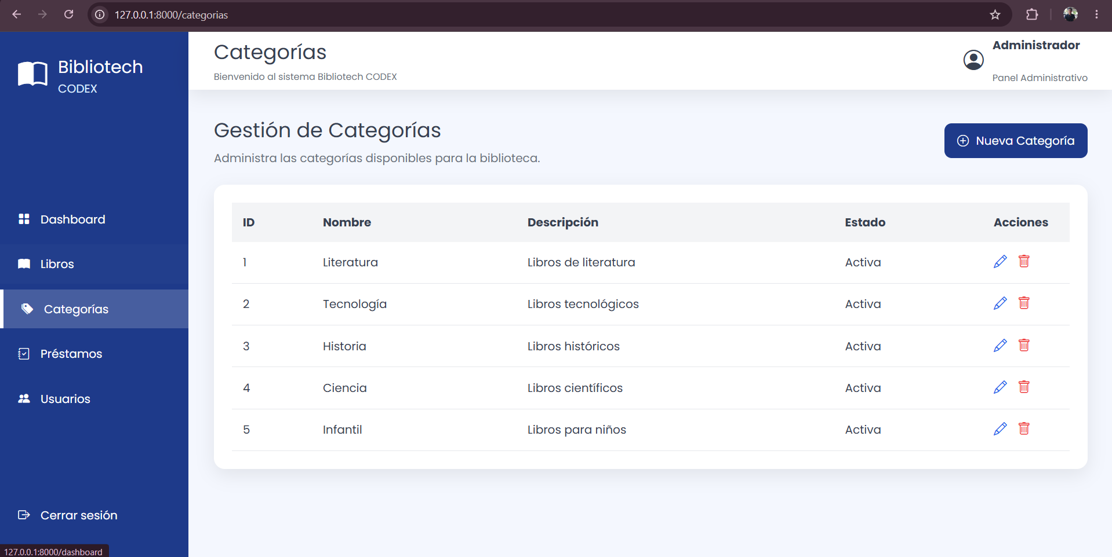
Figura 10 CRUD de Categorías.

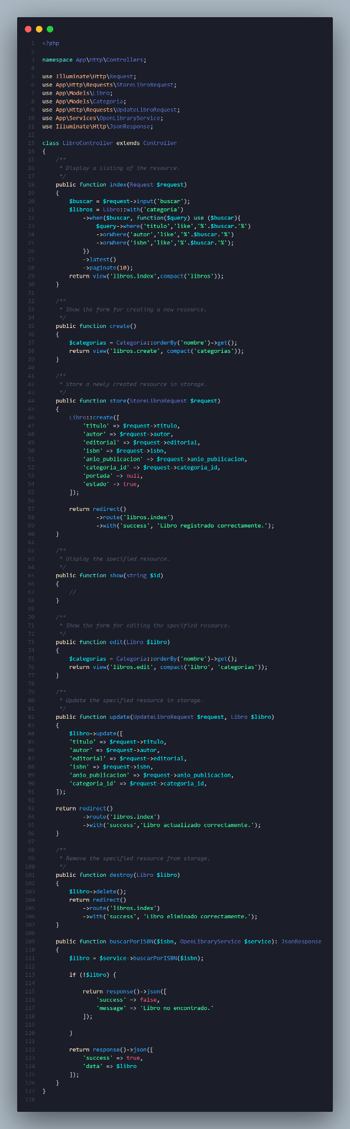
Figura 11 Código del LibroController.
Integración del proyecto
Después de concluir el desarrollo de cada módulo, se realizó la integración del proyecto mediante Git Flow utilizando Pull Requests hacia la rama develop.
Cada funcionalidad fue probada de forma individual antes de integrarse al proyecto principal, reduciendo la posibilidad de conflictos entre módulos y permitiendo mantener una versión estable del sistema durante el desarrollo.
La utilización del control de versiones permitió mantener un historial de cambios organizado, facilitando el trabajo colaborativo y la recuperación de versiones cuando fue necesario.
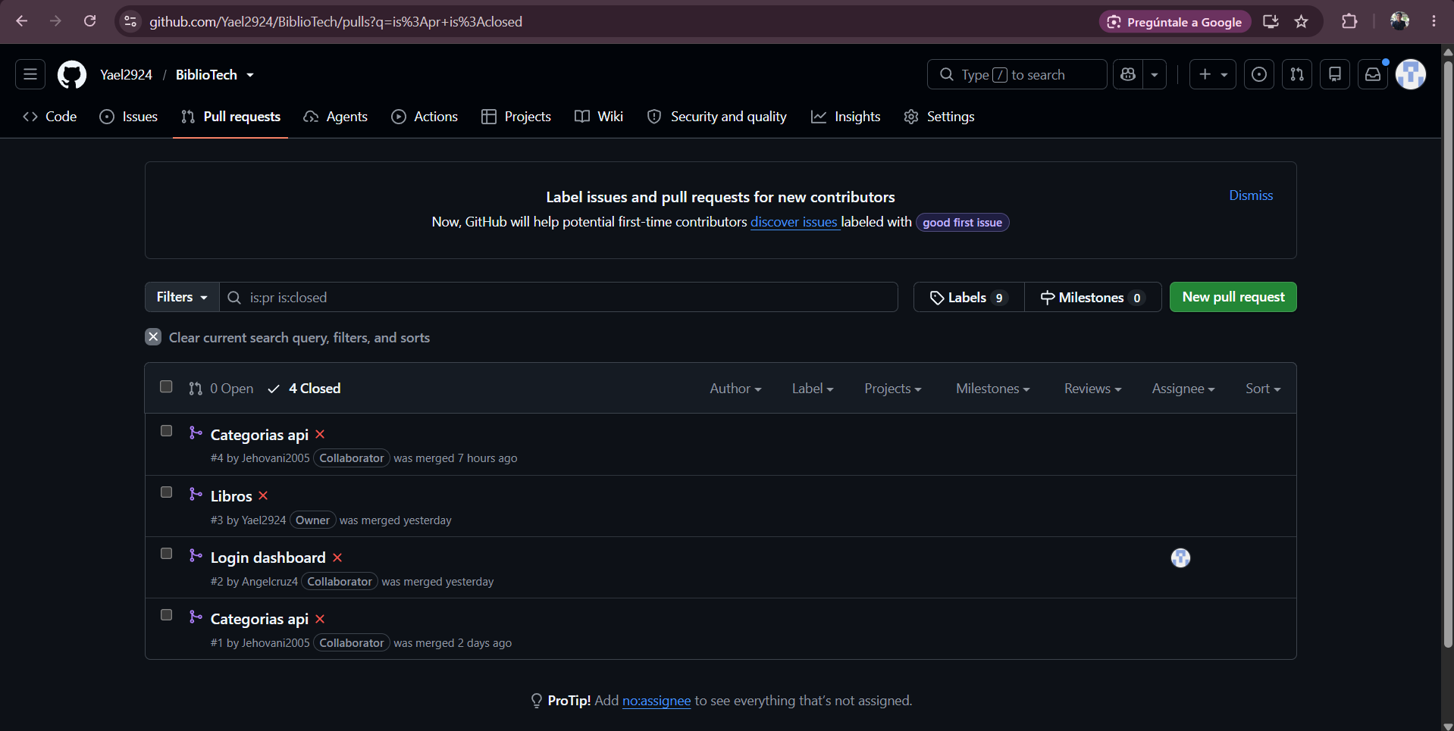
Figura 12 Pull Requests.

Validación del funcionamiento
Una vez integrados todos los módulos desarrollados, se realizaron pruebas funcionales para verificar el correcto comportamiento de la aplicación.
Las pruebas incluyeron la validación del inicio de sesión, la administración de libros y categorías mediante operaciones CRUD, la protección de rutas mediante autenticación, así como la consulta de información utilizando el servicio web implementado.
Estas pruebas permitieron comprobar que cada módulo cumpliera con los requerimientos funcionales establecidos durante la etapa de planeación.

8.1 Esquema de pruebas seleccionado. (al menos 2)

Con el propósito de verificar el correcto funcionamiento de la aplicación BiblioTech, se realizaron pruebas funcionales sobre las principales características del sistema. Estas pruebas permitieron comprobar que cada módulo respondiera correctamente a las acciones realizadas por el usuario y que la información fuera almacenada y recuperada de manera adecuada.
Las pruebas se enfocaron en validar el proceso de autenticación, las operaciones CRUD implementadas para la administración de libros y categorías, así como la consulta de información mediante el servicio web desarrollado.
A continuación, se presentan algunos de los casos de prueba ejecutados durante el desarrollo del proyecto.

Prueba 1 Inicio de sesión
Elemento | Descripción
Caso de prueba | Inicio de sesión correcto
Objetivo | Verificar que un usuario registrado pueda acceder al sistema.
Datos de entrada | Correo y contraseña válidos.
Resultado esperado | El sistema redirige al Dashboard.
Resultado obtenido | El usuario accede correctamente al sistema.
Estado | Aprobada

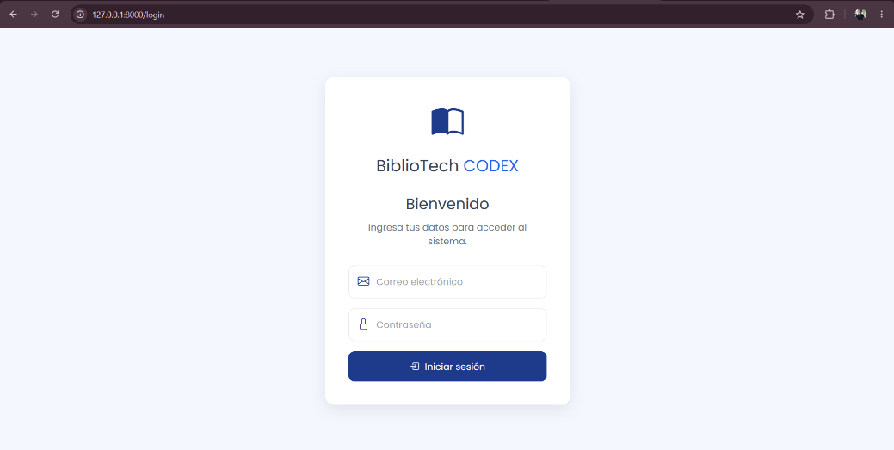
Figura 13 Pantalla de Login.

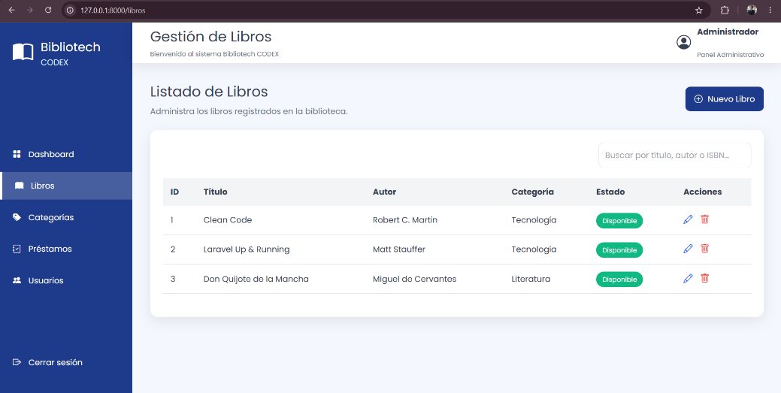
Figura 14 Dashboard después del Login.

Prueba 2 Registro de un libro
Elemento | Descripción
Caso de prueba | Registrar libro
Objetivo | Verificar que un libro se almacene correctamente.
Datos de entrada | Título, autor, ISBN, categoría, editorial y año.
Resultado esperado | Libro registrado correctamente.
Resultado obtenido | El registro fue almacenado en la base de datos.
Estado | Aprobada

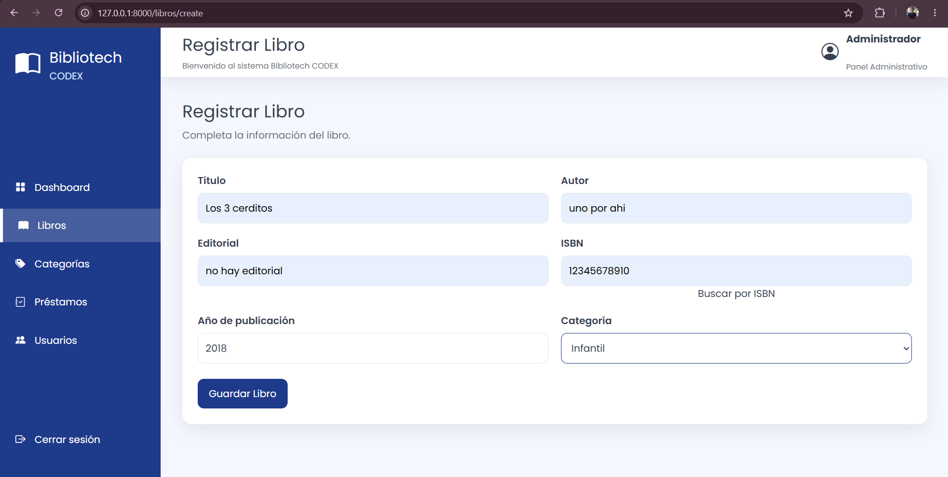
Figura 15 Formulario de registro.

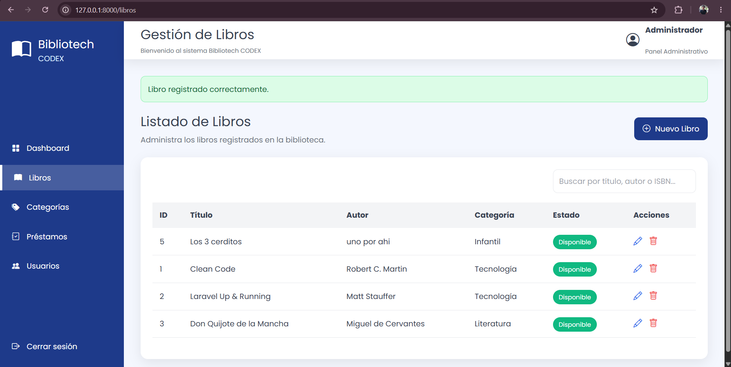
Figura 16 Tabla mostrando el libro.

Prueba 3 Actualización de un libro
Elemento | Descripción
Caso de prueba | Editar información del libro
Objetivo | Verificar la actualización de registros.
Resultado esperado | La información modificada se refleja en el listado.
Resultado obtenido | El libro fue actualizado correctamente.
Estado | Aprobada

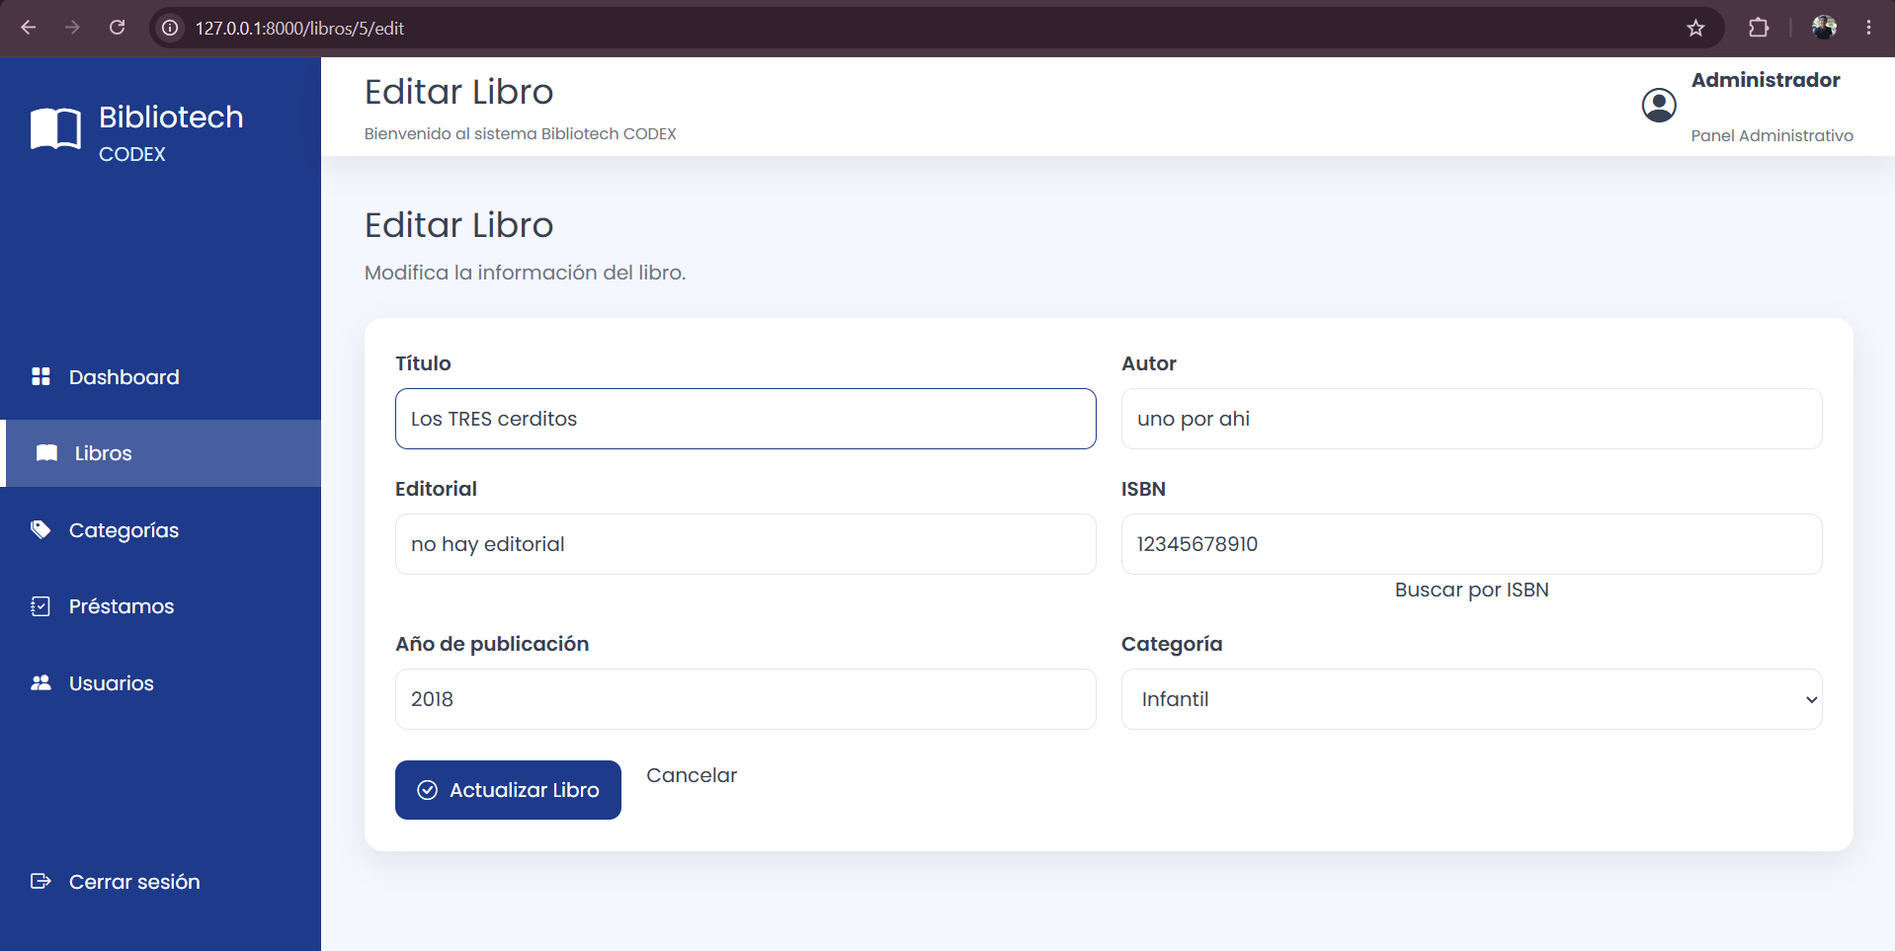
Figura 17 Formulario edit.

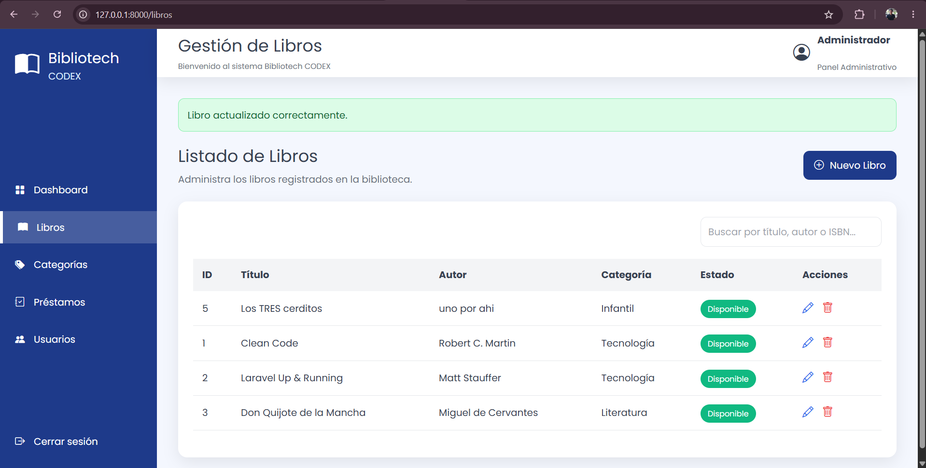
Figura 18 Tabla después de actualizar.

Prueba 4 Consulta mediante API
Elemento | Descripción
Caso de prueba | Consulta de libros mediante API
Objetivo | Verificar que el servicio web entregue información en formato JSON.
Resultado esperado | La API devuelve la lista de libros.
Resultado obtenido | Se obtuvo correctamente la información en formato JSON.
Estado | Aprobada

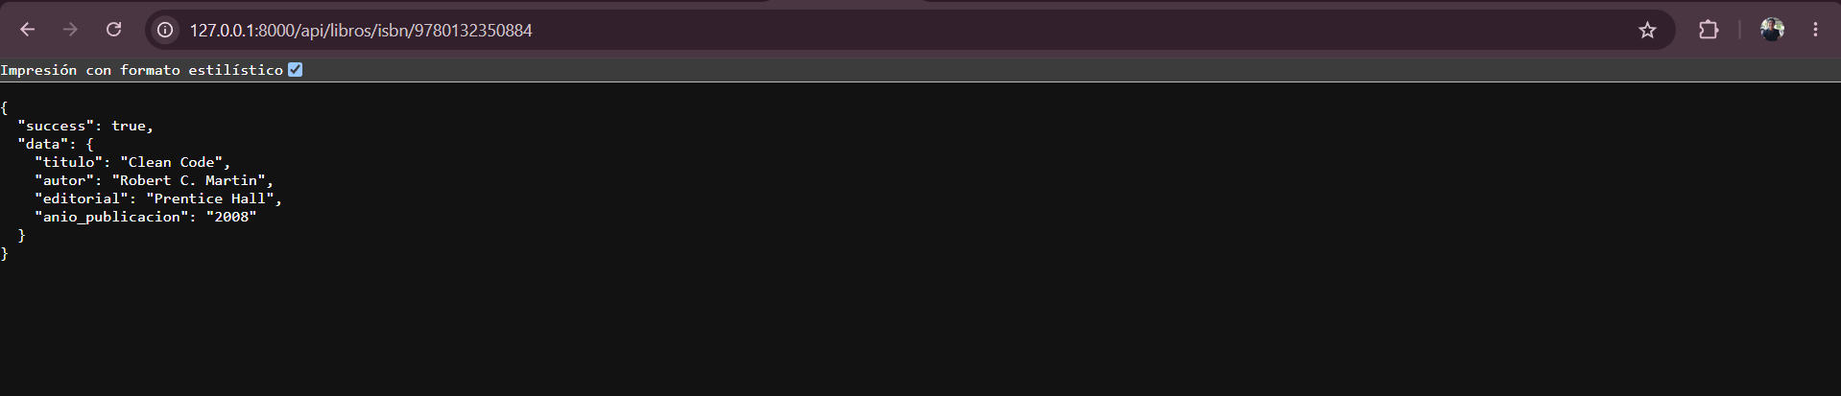
Figura 19 Respuesta API.

Las pruebas aplicadas corresponden a pruebas funcionales, debido a que estuvieron orientadas a verificar que cada módulo cumpliera correctamente con los requerimientos establecidos durante la etapa de análisis. Se evaluó el comportamiento de las principales funcionalidades de la aplicación, comprobando tanto la interacción del usuario como la respuesta del sistema ante diferentes acciones.

8.2 Buenas prácticas para el desarrollo de un CRUD con 1 catálogos. Login de inicio (al menos 4)

Durante el desarrollo de BiblioTech se aplicaron diversas buenas prácticas de programación con el objetivo de mantener un código organizado, reutilizable y fácil de mantener. Estas prácticas contribuyeron a mejorar la calidad del software, facilitar el trabajo colaborativo y garantizar el correcto funcionamiento de la aplicación.
A continuación, se describen las principales prácticas implementadas durante el desarrollo del CRUD de libros y categorías, así como del sistema de autenticación.

- Arquitectura Modelo–Vista–Controlador (MVC)
Se utilizó la arquitectura Modelo–Vista–Controlador (MVC) proporcionada por Laravel, permitiendo separar la lógica de negocio, el acceso a los datos y la interfaz de usuario.
Beneficios
- Código organizado.
- Fácil mantenimiento.
- Mayor escalabilidad.
- Separación de responsabilidades.
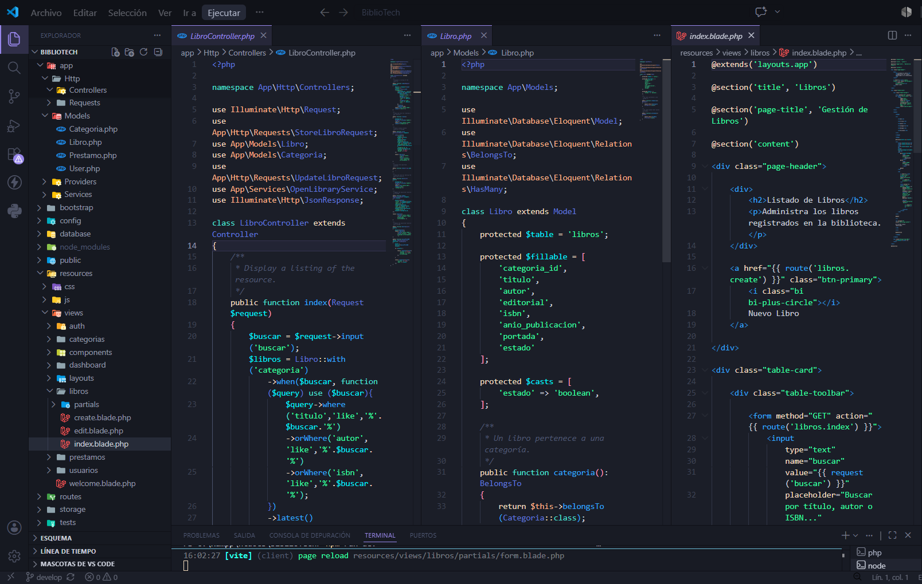
Figura 20 Modelo-Vista-Controlador.

- Validación de datos
Para evitar el registro de información incorrecta se implementaron validaciones utilizando Form Requests (StoreLibroRequest y UpdateLibroRequest), asegurando que los datos ingresados cumplieran con los requisitos establecidos antes de almacenarse en la base de datos.
Beneficios
- Evita datos incompletos.
- Mantiene la integridad de la información.
- Reduce errores de captura.
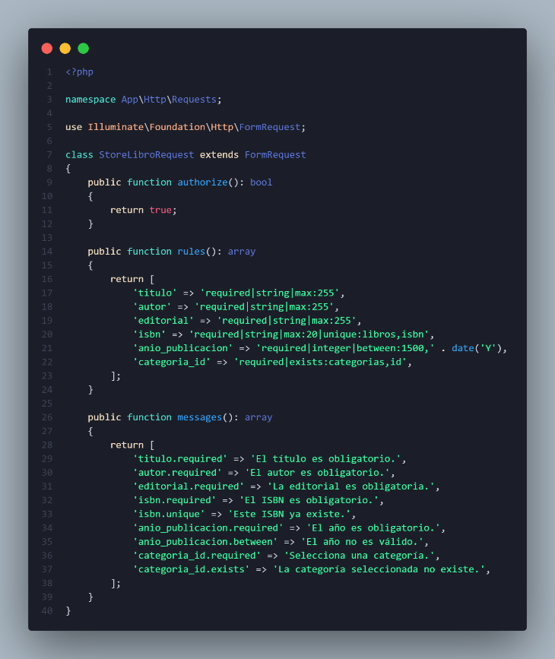
Figura 21 StoreLibroRequest.php

- Protección de rutas mediante autenticación
Se protegieron los módulos del sistema utilizando el middleware auth, permitiendo que únicamente los usuarios autenticados puedan acceder a las funcionalidades de administración.
Beneficios
- Mayor seguridad.
- Control de acceso.
- Protección de información.

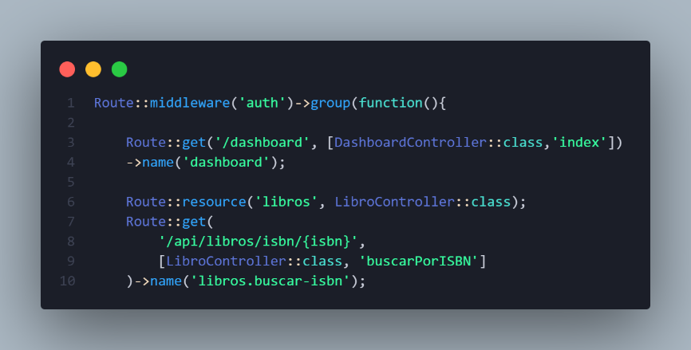
Figura 22 Protección.

- Uso de rutas RESTful
Para el desarrollo del CRUD se utilizó Route::resource, lo que permitió implementar una estructura estándar para las operaciones de crear, consultar, actualizar y eliminar registros.
Beneficios
- Código más limpio.
- Menor duplicación.
- Fácil mantenimiento.

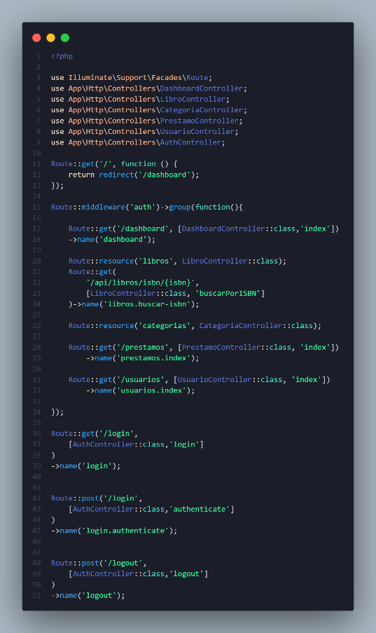
Figura 23 web.php

- Uso de Eloquent ORM y relaciones entre modelos
Se utilizaron modelos Eloquent para interactuar con la base de datos y definir relaciones entre las entidades del sistema.
Beneficios
- Consultas más sencillas.
- Código más legible.
- Mejor organización de la información.
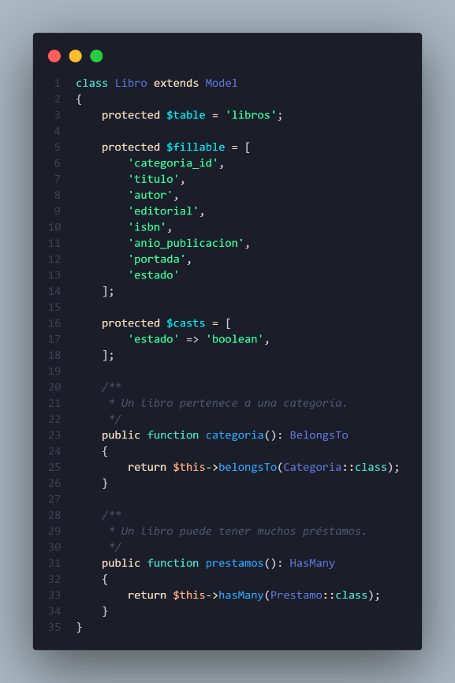
Figura 24 Libro.php

- Búsqueda y paginación
Se implementó un buscador para localizar libros por título, autor o ISBN, además de paginar los resultados mostrando diez registros por página.
Beneficios
- Facilita la consulta de información.
- Mejora la experiencia del usuario.
- Optimiza el rendimiento.
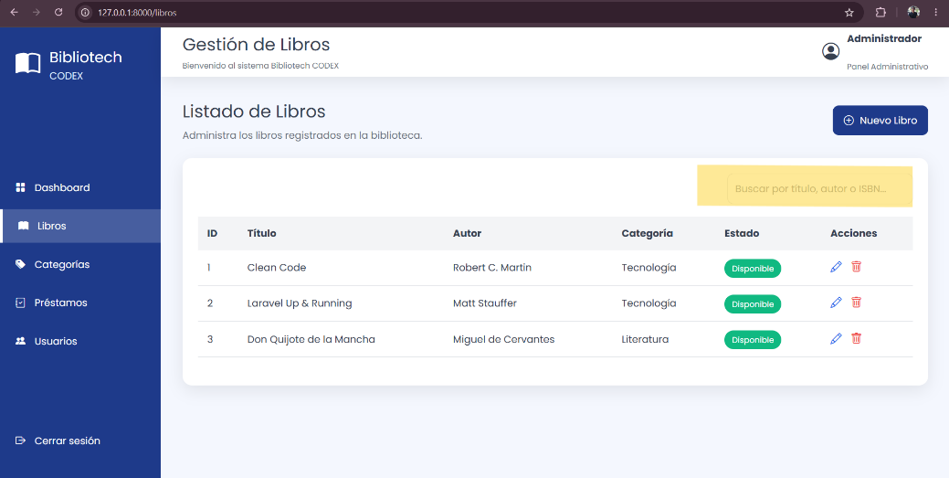
Figura 25 Pantalla del módulo de libros mostrando el buscador y la paginación.

- Confirmación antes de eliminar registros
Para evitar la eliminación accidental de información, se implementó una ventana de confirmación antes de ejecutar la eliminación de un libro.
Beneficios
- Evita pérdidas accidentales de información.
- Mayor seguridad para el usuario.
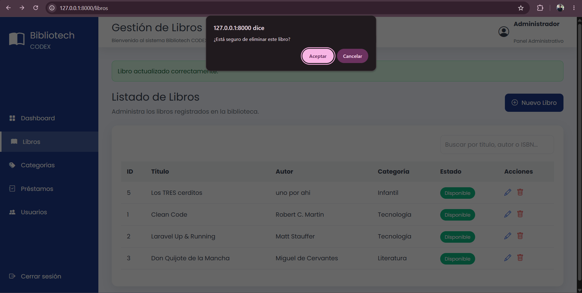
Figura 26 Ventana de confirmación al eliminar un libro.

- Control de versiones mediante Git Flow
El desarrollo del proyecto se realizó utilizando Git Flow, donde cada integrante trabajó en una rama independiente antes de integrar sus cambios mediante Pull Requests hacia la rama develop.
Beneficios
- Trabajo colaborativo.
- Historial de cambios.
- Menor riesgo de conflictos.
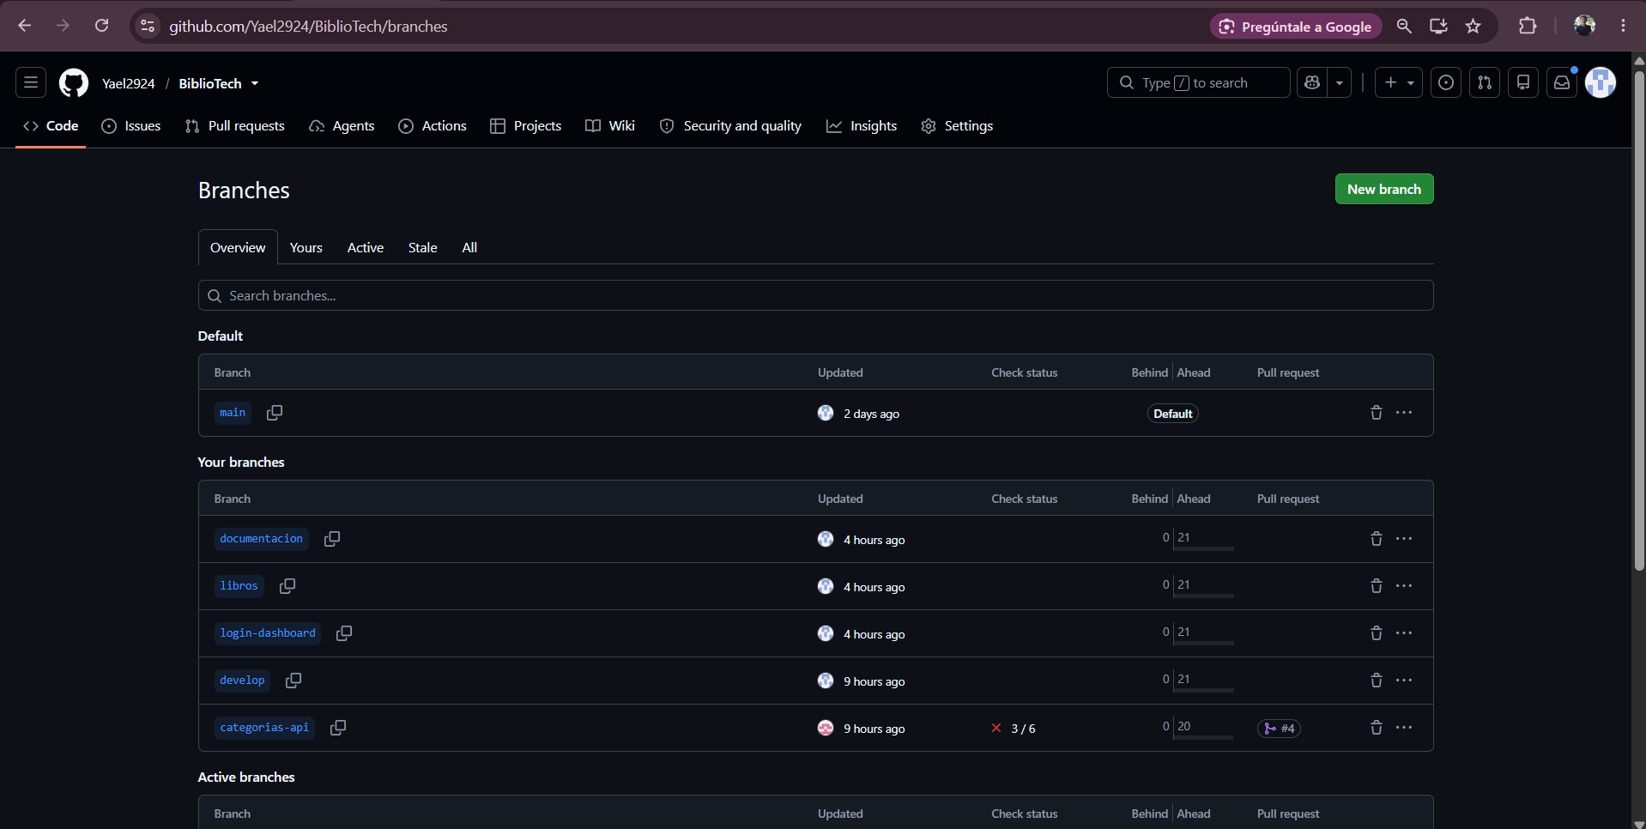
Figura 27 Repositorio en GitHub mostrando las ramas y los Pull Requests.

8.3 WEB Services mediante un API relacionado al proyecto.

Como parte del desarrollo de BiblioTech, se implementó un servicio web mediante una API REST, cuyo propósito es permitir el acceso a la información de los libros registrados en la base de datos sin necesidad de acceder directamente a la interfaz gráfica de la aplicación.
La API fue desarrollada utilizando las herramientas proporcionadas por Laravel para la definición de rutas y controladores, permitiendo responder solicitudes HTTP y devolver la información en formato JSON, facilitando así su integración con otras aplicaciones o clientes que requieran consumir los datos del sistema.
El servicio web implementado permite consultar la información de los libros registrados, incluyendo datos como el título, autor, editorial, ISBN, categoría y estado del ejemplar.
Durante el desarrollo se realizaron pruebas utilizando un navegador web, verificando que las respuestas fueran generadas correctamente y que la información obtenida coincidiera con los registros almacenados en la base de datos.


Figura 28 JSON.

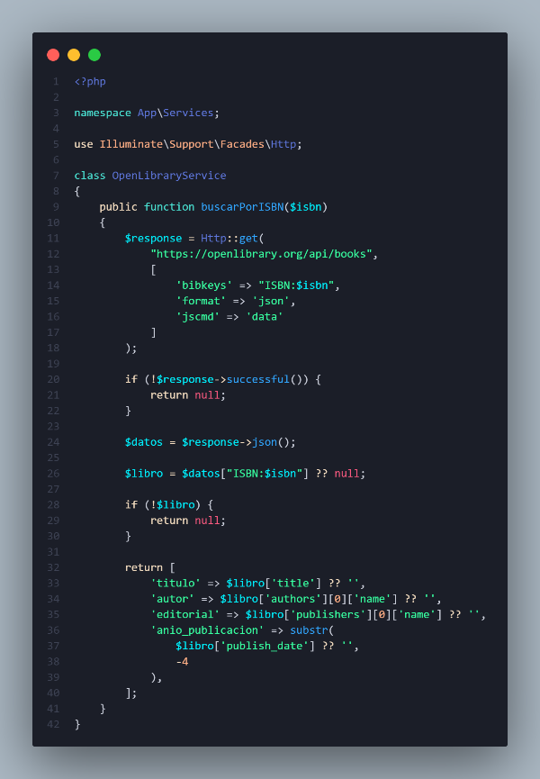
Figura 29 OpenLibraryService.php

8.4 Enlace del repositorio en funcionamiento. (Git y git Flow)

El desarrollo de BiblioTech fue administrado mediante un repositorio de GitHub utilizando el sistema de control de versiones Git y la estrategia de trabajo Git Flow, lo que permitió organizar el desarrollo de las diferentes funcionalidades de manera colaborativa.
Cada integrante del equipo desarrolló su módulo dentro de una rama independiente, evitando interferencias entre los cambios realizados por los demás miembros. Una vez finalizadas las funcionalidades y realizadas las pruebas correspondientes, los cambios fueron integrados a la rama develop mediante Pull Requests, garantizando un historial ordenado de las modificaciones realizadas.
La utilización de Git Flow facilitó la administración del proyecto, el seguimiento del progreso de cada integrante y la integración gradual de los diferentes módulos que conforman la aplicación.
https://github.com/Yael2924/BiblioTech

